个人作业2——Web前端设计
- 使用Axure等软件设计某个页面
- 下载使用Axure
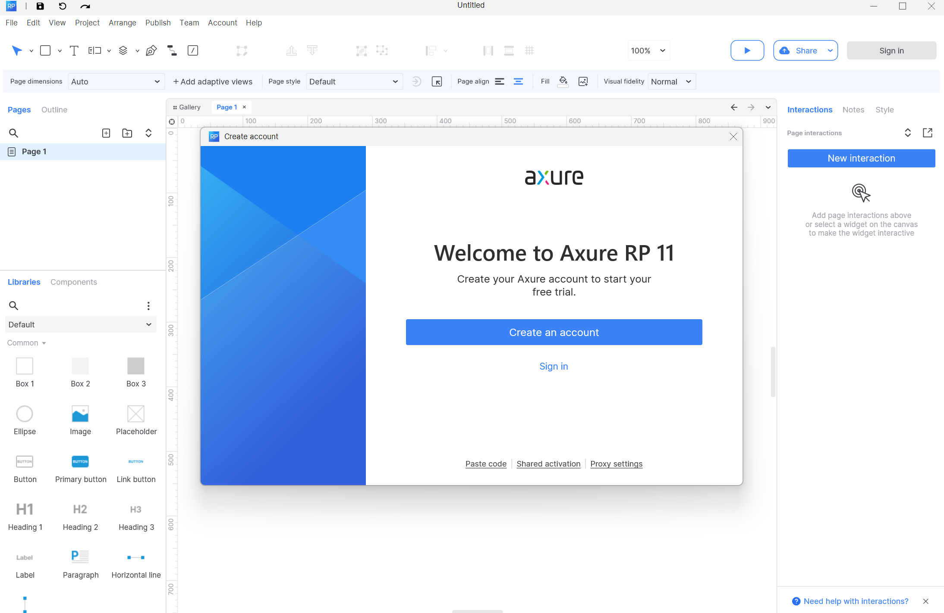
- 利用Axure做一个页面
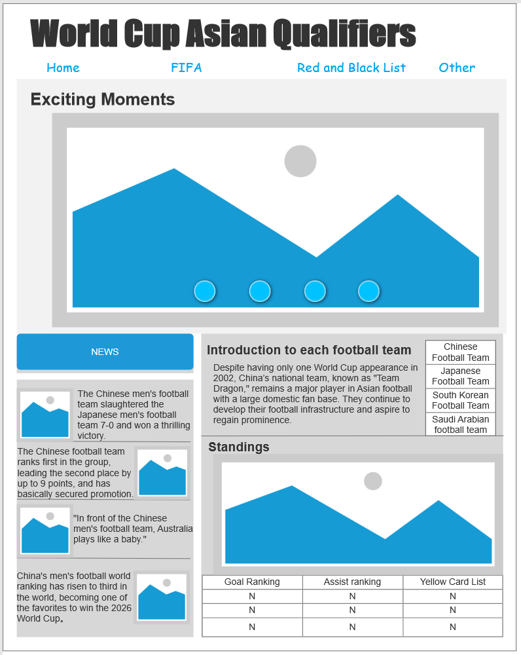
2. 为团队选取一个前台及后台模板

前台模板：https://builder.bootstrapmade.com/demo/iLanding/
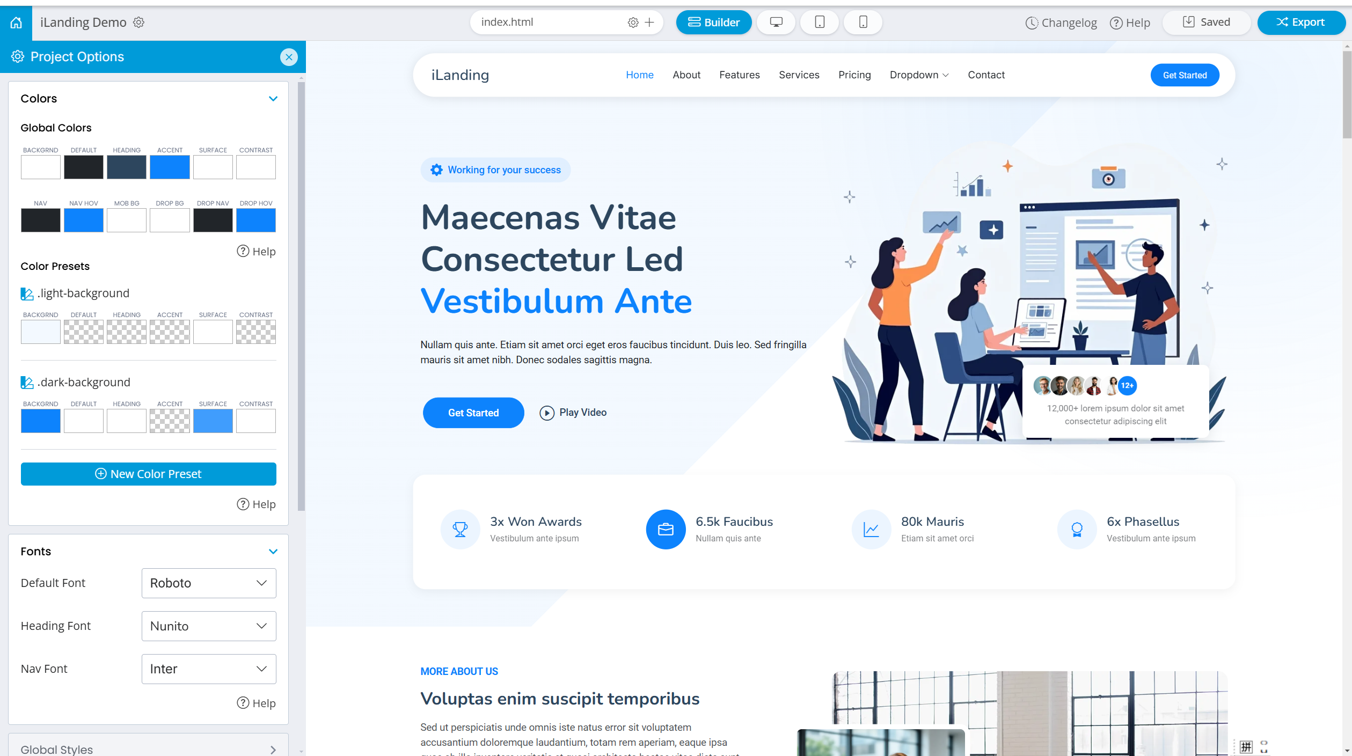

后台模板：AdminLTE 3 | Dashboard 3
